1. 配置OpenSplice编译时引用库，如图所示：

将编译好的OpenSplice库文件（如x86_64.win64-debug），拷贝至external\OpenSplice\x64目录下，这里的OpenSplice库文件将在编译工程时被引用；

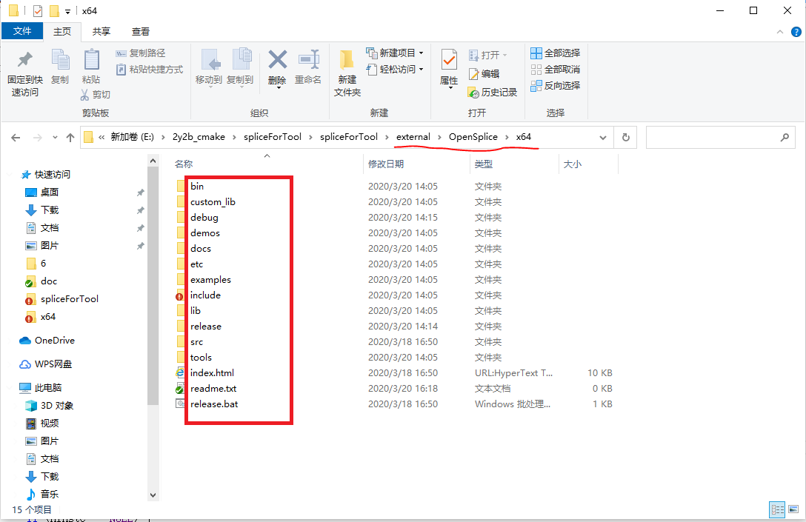

1. 修改测试工程（toolTestA，toolTestB，toolTestC，controlTest，csdds_test，cssimlogTest）的工作目录为$(OutDir)，如下图所示：

右键工程-->“属性”-->“配置属性”-->“调试”-->“工作目录”

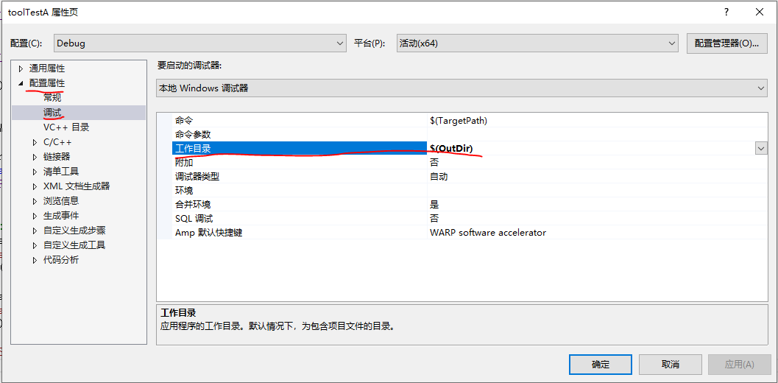

1. 配置OpenSplice执行时引用库，如图所示：
2. 在工作目录（如debug目录：...\spliceForTool\build64\output\bin\Debug）下创建文件夹external/OpenSplice/x64;
3. 将编译好的OpenSplice库文件（如x86_64.win64-debug），拷贝至上一步创建的目录

